งานวิจัยในชั้นเรียน
เรื่อง
การใช้เกมคอมพิวเตอร์ เพื่อแก้ปัญหาทักษะการใช้แป้นพิมพ์
ของนักเรียนระดับชั้นประถมศึกษาปีที่ 5

ผู้วิจัย
ครูพิมพ์ชนก นาคจำรูญ
กลุ่มสาระการเรียนรู้ การงานอาชีพและเทคโนโลยี

ภาคเรียนที่ 1 ปีการศึกษา 2560
โรงเรียนอนุบาลท่าตะโก อ.ท่าตะโก จ.นครสวรรค์
สำนักงานเขตพื้นที่การศึกษาประถมศึกษานครสวรรค์ เขต 3
สำนักงานคณะกรรมการการศึกษาขั้นพื้นฐาน
กระทรวงศึกษาธิการ
บทคัดย่อ

ชื่องานวิจัย การใช้เกมคอมพิวเตอร์ เพื่อแก้ปัญหาทักษะการใช้แป้นพิมพ์ ของนักเรียน
ระดับชั้นประถมศึกษาปีที่ 5

ชื่อผู้วิจัย ครูพิมพ์ชนก นาคจำรูญ

กลุ่มสาระการเรียนรู้ การงานอาชีพและเทคโนโลยี

บทคัดย่อ
การศึกษาวิจัยครั้งนี้มีจุดมุ่งหมายเพื่อแก้ปัญหาทักษะการใช้แป้นพิมพ์ของนักเรียนระดับ
ชั้นประถมศึกษาปีที่ 5 ภาคเรียนที่ 1 ปีการศึกษา 2560 จากผลสำรวจพบว่านักเรียนจำนวน 136 คน
มีปัญหาเรื่องการใช้แป้นพิมพ์ได้ไม่คล่อง พิมพ์ข้อความได้ช้า และมีคำผิดจำนวนมาก จำนวน 14 คน
จึงทำให้มีผลกระทบในการปฏิบัติงานเกี่ยวกับวิชาคอมพิวเตอร์ เพราะการใช้แป้นพิมพ์เป็นสิ่งจำเป็นในการเรียนรู้วิชาคอมพิวเตอร์เป็นอย่างมาก
ผลจากการวิจัยปรากฏว่า นักเรียนมีความพยายามและสามารถใช้งานแป้นพิมพ์ได้ดีขึ้น และมีความมั่นใจในการปฏิบัติงานวิชาคอมพิวเตอร์มากขึ้น มีการพัฒนาการใช้แป้นพิมพ์ที่ดีขึ้นซึ่งวัดได้จากเกณฑ์การทำคะแนนโดยใช้เกมคอมพิวเตอร์ฝึกการใช้แป้นพิมพ์

คำนำ

งานวิจัยเรื่องการใช้เกมคอมพิวเตอร์เพื่อแก้ปัญหาทักษะการใช้แป้นพิมพ์ของนักเรียนได้จัดทำขึ้น เพื่อแก้ปัญหาให้กับนักเรียนส่วนใหญ่ที่มีปัญหาการใช้แป้นพิมพ์ไม่ค่อยคล่อง เช่น การใช้ปุ่มควบคุมต่างๆ ความเร็วในการพิมพ์ และคำผิดจำนวนมาก ผู้วิจัยได้คัดเลือกเกมคอมพิวเตอร์ที่สามารถช่วยแก้ปัญหาทักษะการใช้แป้นพิมพ์ของนักเรียนให้มีการพัฒนาในทางที่ดีขึ้น โดยนักเรียนรู้สึกสนุกและมีความสุขกับการฝึก ซึ่งจะส่งผลสัมฤทธิ์ให้กับทักษะการใช้แป้นพิมพ์ของตัวนักเรียนที่มีปัญหา ให้มีทักษะในทางที่ดีขึ้น และมีทัศนคติที่ดีต่อวิชาคอมพิวเตอร์ เพื่อนำความรู้ความสามารถไปใช้เป็นพื้นฐานในการเรียนวิชาคอมพิวเตอร์ต่อไป

สารบัญ

ความสำคัญและที่มา 5
จุดมุ่งหมาย 5
ตัวแปรที่ศึกษา 5
กรอบแนวความคิด 6
ประโยชน์ที่คาดว่าจะได้รับ 6
ขอบเขตของการวิจัย 6
วิธีดำเนินการวิจัย 6
เครื่องมือที่ใช้ในการวิจัย 7
ตารางการเปรียบเทียบคะแนนการใช้แป้นพิมพ์ 8
สรุปผล 9
ข้อคิดที่ได้จากการวิจัย 9
ภาคผนวก 10
- ตัวอย่างเกมที่ใช้ฝึกการใช้แป้นพิมพ์ 10
- แบบบันทึกคะแนนการฝึกใช้แป้นพิมพ์ 11
บรรณานุกรม 12

การวิจัยในชั้นเรียน

เรื่อง การใช้เกมคอมพิวเตอร์ เพื่อแก้ปัญหาทักษะการใช้แป้นพิมพ์ของนักเรียน
ระดับชั้น ประถมศึกษาปีที่ 5

ความสำคัญและที่มา
ในการจัดการเรียนการสอนวิชาคอมพิวเตอร์ พบว่ามีนักเรียนบางคนมีปัญหาการใช้แป้นพิมพ์ไม่ค่อยคล่อง เช่น การใช้ปุ่มควบคุมต่างๆ ความเร็วในการพิมพ์ และคำผิดจำนวนมาก ซึ่งผลจากการสำรวจของนักเรียนชั้นประถมศึกษาปีที่ 5 มีนักเรียนจำนวน 14 คน จากจำนวนทั้งหมด 136 คน ที่ยังมีปัญหาการใช้แป้นพิมพ์ ทั้งนี้เนื่องจากมีการฝึกฝนน้อย และขาดความมั่นใจในการใช้แป้นพิมพ์ หากไม่ได้รับการแก้ไขปัญหานี้จะทำให้นักเรียนขาดพื้นฐานการเรียนวิชาคอมพิวเตอร์ซึ่งเป็นสิ่งจำเป็นอย่างมากใน
การเรียนวิชาคอมพิวเตอร์ ดังนั้นในการพัฒนาทักษะในครั้งนี้ เป็นการวัดและประเมินผลสัมฤทธิ์ของนักเรียนที่ผ่านการฝึกฝนการใช้แป้นพิมพ์ ด้วยการใช้เกมคอมพิวเตอร์ช่วยฝึก

จุดมุ่งหมาย
1. เพื่อพัฒนาทักษะพื้นฐานของการปฏิบัติงานวิชาคอมพิวเตอร์
2. เพื่อแก้ปัญหาให้กับนักเรียน 14 คน ที่ขาดทักษะพื้นฐานในการใช้แป้นพิมพ์ โดยใช้กระบวนการเสริมฝึกทักษะการใช้แป้นพิมพ์ด้วยเกม
3. เพื่อศึกษาผลการแก้ปัญหานักเรียน 14 คน ที่ขาดทักษะพื้นฐานในการใช้แป้นพิมพ์ โดยใช้กระบวนการเสริมฝึกทักษะการใช้แป้นพิมพ์ด้วยเกม

ตัวแปรที่ศึกษา
ตัวแปรต้น
วิธีการฝึกใช้แป้นพิมพ์ด้วยเกมคอมพิวเตอร์ โดยบันทึกผลคะแนนที่ทำได้ก่อนฝึก และการฝึกแต่ละครั้ง จนถึงการฝึกครั้งสุดท้าย โดยกำหนดระยะเวลาในการบันทึกผลตั้งแต่วันที่ 1 มิถุนายน 2560 – 31 กันยายน 2560 ครั้งละประมาณ 20 นาที ในคาบเรียนชมรมแต่ละสัปดาห์
ตัวแปรตาม
1. ผลสัมฤทธิ์ของทักษะการควบคุมแป้นพิมพ์ของนักเรียน
2. เกมคอมพิวเตอร์ที่ใช้ในการฝึกทักษะการใช้แป้นพิมพ์
3. ปฏิกิริยาของผู้เรียน สนุกกับการฝึกด้วยเกมคอมพิวเตอร์ รู้สึกตื่นเต้นกับเกมและพยายามที่จะเอาชนะทำให้มีความพยายามในการฝึกพิมพ์เพิ่มมากขึ้นเป็นลำดับ

กรอบแนวความคิด
1. ใช้หลักการฝึกทักษะด้วยความสนุกเพลิดเพลิน ไม่เบื่อ ไม่เครียด
2. แก้ปัญหาโดยการฝึกบ่อย ๆ ซ้ำ ๆ หลาย ๆ ครั้ง
3. ยึดผู้เรียนเป็นสำคัญ โดยใช้กระบวนการเสริมฝึกทักษะการใช้แป้นพิมพ์ด้วยเกมคอมพิวเตอร์

ประโยชน์ที่คาดว่าจะได้รับ
ผลการวิจัยครั้งนี้ เป็นข้อมูลอย่างหนึ่งที่ช่วยในการแก้ปัญหาทักษะพื้นฐานในการเรียนวิชาคอมพิวเตอร์ของนักเรียนชั้นประถมศึกษาปีที่ 5 ซึ่งส่งผลต่อสัมฤทธิ์ทางด้านทักษะการใช้แป้นพิมพ์ของนักเรียน และเป็นปัจจัยสำคัญที่ช่วยให้นักเรียนประสบผลสำเร็จในการเรียนวิชาคอมพิวเตอร์ มีความสุขในการเรียนรู้และมีทัศนคติที่ดีต่อวิชาคอมพิวเตอร์ ช่วยให้ผู้วิจัยทราบถึงปัญหาและสามารถแก้ปัญหาหรือพัฒนาการเรียนการสอนให้มีคุณภาพมากขึ้น

ขอบเขตของการวิจัย
กลุ่มนักเรียนชั้นประถมศึกษาปีที่ 5 โรงเรียนอนุบาลท่าตะโก โดยการทดสอบทักษะการใช้แป้นพิมพ์ของนักเรียนทั้งห้อง และหาค่าเฉลี่ยของคะแนนผลสัมฤทธิ์ในการฝึกแต่ละครั้งไว้ แล้วเลือกนักเรียนที่มีปัญหาในการใช้แป้นพิมพ์ไว้ 14 คน โดยจัดให้นักเรียนมีการฝึกทักษะการใช้แป้นพิมพ์จากเกมคอมพิวเตอร์อย่างสม่ำเสมอเพื่อให้นักเรียนรู้สึกเพลิดเพลินไม่เบื่อในการฝึกซ้ำหลายๆ ครั้ง

วิธีดำเนินการวิจัย
1. การหาข้อมูลเกี่ยวกับนักเรียนจากการสำรวจเบื้องต้น พบว่านักเรียนที่มีปัญหาการใช้แป้นพิมพ์ทั้ง 14 คน คือ ความสามารถในการใช้ปุ่มควบคุม ความเร็วในการพิมพ์ และการพิมพ์คำผิดจำนวนมาก ครูได้หาข้อมูลและวางแผนการสอนโดยจัดตารางการฝึกใช้แป้นพิมพ์ด้วยเกมคอมพิวเตอร์ให้นักเรียนฝึกครั้งละ 20 นาที
2. การเตรียมการสอนเลือกหาเกมที่สนุกและไม่ยากเกินไปที่นักเรียนในระดับชั้นประถมศึกษาปีที่ 5จะสามารถฝึกทักษะการใช้แป้นพิมพ์ได้ เพื่อให้นักเรียนทำการฝึกและบันทึกคะแนนในแต่ละครั้งของการฝึก
3. การปฏิบัติการฝึกใช้แป้นพิมพ์ชี้แจงให้นักเรียนทั้ง 14 คนทราบว่า ในคาบเรียนแต่ละครั้งๆ ละ 20 นาที ครูจะทำการบันทึกผลการฝึกใช้แป้นพิมพ์ของนักเรียนโดยการใช้เกมในการฝึก

เครื่องมือที่ใช้ในการวิจัย
• เครื่องคอมพิวเตอร์
• เกมคอมพิวเตอร์สำหรับทดสอบก่อนการฝึก – หลังฝึกการใช้แป้นพิมพ์
• ตารางบันทึกผลการฝึกใช้แป้นพิมพ์

การเปรียบเทียบคะแนนการใช้แป้นพิมพ์ของนักเรียนชั้นประถมศึกษาปีที่ 6

ตารางที่ 1 คะแนนการฝึกใช้แป้นพิมพ์ ของนักเรียนชั้นประถมศึกษาปีที่ 6 จำนวน 15 คน

ชื่อ – สกุล | คะแนนสอบก่อนฝึก | คะแนนฝึกครั้งที่ 1 | คะแนนฝึกครั้งที่ 2 | คะแนนฝึกครั้งที่ 3 | คะแนนฝึกครั้งที่ 4 | คะแนนสอบหลังฝึก
เด็กชายดนัย พูลทอง | 8 | 9 | 10 | 11 | 12 | 13
เด็กชายวรวิทย์ ศิริพุฒ | 9 | 10 | 10 | 11 | 13 | 14
เด็กชายรัฐภูมิ คล้ายเจียม | 7 | 8 | 10 | 12 | 15 | 16
เด็กชายพิพัฒน์ อ่วมเกตุ | 9 | 10 | 12 | 12 | 14 | 15
เด็กชายนพชัย จงรักษ์ | 5 | 7 | 9 | 11 | 14 | 14
เด็กชายณัฐสิทธิ บุญสุวรรณ | 8 | 10 | 12 | 12 | 14 | 16
เด็กชายธนดิตถ์ แซ่จอก | 9 | 10 | 11 | 13 | 14 | 14
เด็กหญิงใบเตย ปานกล่ำ | 10 | 12 | 12 | 14 | 16 | 18
เด็กหญิงปัทมาวรรณ โพธิ์อ่อง | 11 | 12 | 12 | 14 | 15 | 17
เด็กชายชัยธวัช สุขแจ่ม | 9 | 10 | 12 | 12 | 13 | 13
เด็กชายกฤษณพงศ์ มั่นคง | 8 | 8 | 12 | 12 | 13 | 14
เด็กชายสุทิวัส เนตรวิศิษย์ | 7 | 8 | 12 | 11 | 12 | 14
เด็กชายธีรเมธ สุขแจ่ม | 3 | 8 | 8 | 10 | 11 | 12
เด็กชายดนัยณัฐ แผนเสือ | 5 | 7 | 11 | 12 | 12 | 14
คะแนนรวม | 115 | 139 | 165 | 178 | 200 | 218
คะแนนเฉลี่ย | 7.66 | 9.26 | 11.00 | 11.86 | 13.33 | 14.53
* คะแนนเต็ม 20 คะแนน
จากตารางที่ 1
พบว่า คะแนนเฉลี่ยก่อนฝึกของนักเรียน เท่ากับ 7.66
คะแนนเฉลี่ยการฝึกครั้งที่ 1 เท่ากับ 9.26
คะแนนเฉลี่ยการฝึกครั้งที่ 2 เท่ากับ 11.00
คะแนนเฉลี่ยการฝึกครั้งที่ 3 เท่ากับ 11.86
คะแนนเฉลี่ยการฝึกครั้งที่ 4 เท่ากับ 13.33
คะแนนเฉลี่ยหลังฝึก เท่ากับ 14.53
ดังนั้น นักเรียนมีคะแนนเฉลี่ยเพิ่มขึ้นโดยลำดับ

ตารางที่ 2 เปรียบเทียบคะแนนความสามารถการใช้แป้นพิมพ์ของนักเรียนชั้นประถมศึกษาปีที่ 5
ก่อนฝึกและหลังการฝึก จำนวน 14 คน
นักเรียน | คะแนนสอบก่อนฝึก |  | คะแนนสอบหลังฝึก |  | ความก้าวหน้า
นักเรียน | ได้ | ร้อยละ | ได้ | ร้อยละ | ได้ | ร้อยละ
เด็กชายดนัย พูลทอง | 8 | 40 | 13 | 65 | 5 | 25
เด็กชายวรวิทย์ ศิริพุฒ | 9 | 45 | 14 | 70 | 5 | 25
เด็กชายรัฐภูมิ คล้ายเจียม | 7 | 35 | 16 | 80 | 9 | 45
เด็กชายพิพัฒน์ อ่วมเกตุ | 9 | 45 | 15 | 75 | 6 | 30
เด็กชายนพชัย จงรักษ์ | 5 | 25 | 14 | 70 | 9 | 45
เด็กชายณัฐสิทธิ บุญสุวรรณ | 8 | 40 | 16 | 80 | 8 | 40
เด็กชายธนดิตถ์ แซ่จอก | 9 | 45 | 14 | 70 | 5 | 25
เด็กหญิงใบเตย ปานกล่ำ | 10 | 50 | 18 | 90 | 8 | 40
เด็กหญิงปัทมาวรรณ โพธิ์อ่อง | 11 | 55 | 17 | 85 | 6 | 30
เด็กชายชัยธวัช สุขแจ่ม | 9 | 45 | 13 | 65 | 4 | 20
เด็กชายกฤษณพงศ์ มั่นคง | 8 | 40 | 14 | 70 | 6 | 30
เด็กชายสุทิวัส เนตรวิศิษย์ | 7 | 35 | 14 | 70 | 7 | 35
เด็กชายธีรเมธ สุขแจ่ม | 3 | 15 | 12 | 60 | 9 | 45
เด็กชายดนัยณัฐ แผนเสือ | 5 | 25 | 14 | 70 | 9 | 45
คะแนนรวม | 115 |  | 218 |  | 103
คะแนนเฉลี่ย | 7.66 |  | 14.53 |  | 6.87

จากตารางที่ 1
พบว่า คะแนนเฉลี่ยก่อนฝึกของนักเรียนเท่ากับ 7.66
คะแนนเฉลี่ยหลังฝึกเท่ากับ 14.53
ดังนั้น นักเรียนมีคะแนนเฉลี่ยเพิ่มขึ้นโดยเฉลี่ย 14.53 – 7.66 = + 6.87
สรุปได้ว่า
นักเรียนที่ถูกคัดเลือกจากการทำคะแนนการใช้แป้นพิมพ์ต่ำสุด 15 คน ในจำนวนทั้งหมด 136 คน เมื่อได้รับการแก้ปัญหาโดยการนำเกมคอมพิวเตอร์เข้ามาช่วยในการฝึกใช้แป้นพิมพ์ จากการเปรียบเทียบผลการบันทึกคะแนนจากเกณฑ์ที่วัดและหาค่าเฉลี่ยของความก้าวหน้าในการพัฒนาการใช้แป้นพิมพ์ของนักเรียนแต่ละครั้ง จะเห็นว่ามีค่าเฉลี่ยเพิ่มขึ้น ทั้งนี้จึงเห็นได้ว่าทักษะการใช้งานแป้นพิมพ์ของนักเรียนทั้ง 15 คน มีผลสัมฤทธิ์ที่ดีขึ้น มีการพัฒนาทักษะเพิ่มขึ้น และนักเรียนจะรู้สึกสนุกกับการฝึกในแต่ละครั้ง

ข้อคิดที่ได้จากการวิจัย
การได้นำปัญหาการใช้แป้นพิมพ์ การใช้ปุ่มควบคุม การพิมพ์ช้า และการพิมพ์คำผิดจำนวนมาก ของนักเรียนชั้นประถมศึกษาปีที่ 6 มาคิดวิเคราะห์ในครั้งนี้ เป็นประโยชน์กับผู้วิจัยและนักเรียนที่เกิดปัญหาเป็นอย่างมาก และผู้วิจัยพบว่าเมื่อแก้ปัญหาที่เกิดขึ้นกับการเรียนของนักเรียนได้ตรงจุด จะทำให้ผู้เรียนมีพัฒนาการทางด้านการเรียนในวิชานั้น ๆ ได้ดีขึ้น เท่ากับเป็นการส่งเสริม สนับสนุน ช่วยเหลือให้ผู้เรียนมีการพัฒนาตนเองตามธรรมชาติและเต็มตามศักยภาพ

โปรแกรมฝึกพิมพ์ Typing Fantasy
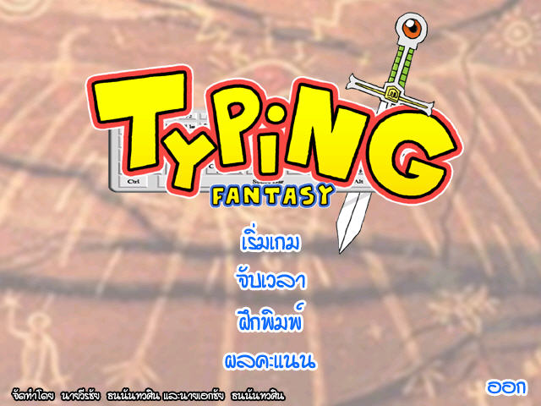

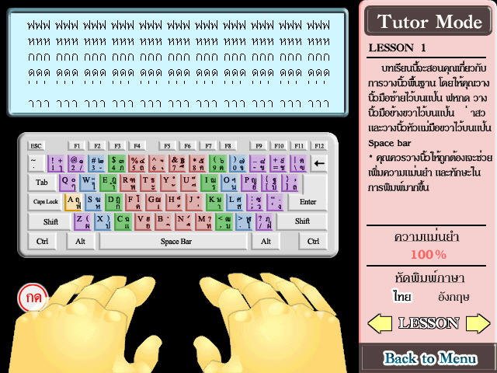

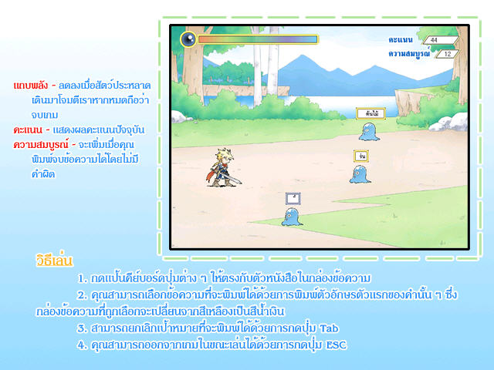

บรรณานุกรม

วรรณวิไล พันธุ์สีดา . 12 ก้าวหน้าปฏิบัติการวิจัยในชั้นเรียนขั้นพื้นฐาน สำหรับครูยุคใหม่
โรงพิมพ์เจริญกิจ , สิงหาคม 2544
ศรียา นิยมธรรม . ปัญหายุ่งยากทางการเรียนรู้. กรุงเทพฯ : พรานนกการพิมพ์, 2541
ชาตรี สำราญ. วิจัยง่าย ๆ สำหรับครู. กรุงเทพ : มูลนิธิสดศรี – สฤษดิ์วงศ์ , 2544

